МИНОБРНАУКИ РОССИИ
Федеральное государственное бюджетное образовательное учреждение высшего профессионального образования
«ЧЕРЕПОВЕЦКИЙ ГОСУДАРСТВЕННЫЙ УНИВЕРСИТЕТ»

Институт информационных технологий
наименование института (факультета)
математическое и программное обеспечение ЭВМ
наименование кафедры
Объектно-ориентированное программирование
наименование дисциплины в соответствии с учебным планом

ЛАБОРАТОРНАЯ РАБОТА № 3

Тема лабораторной работы
«Операторы»

Исполнитель  студент | 1ПИб-02-3оп-23
группа
Бекошин Никита Вячеславович
 | Фамилия, имя, отчество
Руководитель | Кустов Максим Александрович
 | Ф.И.О. преподавателя
Оценка
Подпись

2024 год

Содержание
Вариант 23. Подъемно-транспортные машины 3
Приложение 1. Листинг с подробными комментариями 20
Приложение 2. Скриншоты кода 43

Вариант 23. Подъемно-транспортные машины
КОНТРОЛЬНЫЕ ВОПРОСЫ
- Назовите алгоритм соответствия для каждого аргумента.
- С какой целью применяется перегрузка операторов?
- Для каких операторов нельзя использовать перегрузку?
- В каком случае используется функция-член, имеющая пустой список аргументов?
- Что произойдет, если перегруженная операция [ ] будет иметь тип возвращаемого значения int, а не int&?

- Назовите алгоритм соответствия для каждого аргумента.
В C++ (и многих других языках) при вызове функции или оператора, компилятор должен определить, какую именно из перегруженных версий следует вызвать. Это делается с помощью процесса, называемого разрешением перегрузки (overload resolution). Часть этого процесса и есть алгоритм соответствия аргументов.
Алгоритм соответствия аргументов — это набор правил, которые компилятор использует для определения наилучшего соответствия между типами фактических аргументов, переданных в вызове функции, и типами формальных параметров, объявленных в определении функции (или оператора).
Основные шаги алгоритма (упрощенно):
- Поиск подходящих кандидатов:
- Компилятор сначала ищет все функции (или операторы) с именем, соответствующим вызову. Это кандидаты на вызов.
- Выбор жизнеспособных кандидатов:
- Компилятор проверяет, что число аргументов в вызове совпадает (или может быть преобразовано) с числом параметров у кандидата.
- Он также проверяет, можно ли преобразовать типы аргументов в типы параметров, используя стандартные или пользовательские преобразования типов. Если нельзя преобразовать, кандидат исключается.
- Определение наилучшего соответствия:
- Если остается несколько жизнеспособных кандидатов, компилятор сравнивает их по "качеству соответствия". Вот тут и вступает в силу "алгоритм соответствия". Этот алгоритм оценивает, насколько хорошо типы аргументов соответствуют типам параметров для каждого кандидата.
Основные критерии качества соответствия (от лучшего к худшему):
- Точное совпадение (exact match): Тип аргумента полностью совпадает с типом параметра. Это идеальный вариант.
- Совпадение с promotion: Тип аргумента можно привести к типу параметра через promotion (например, int к double, float к double, bool к int). Promotion не приводит к потере информации.
- Совпадение с standard conversion: Тип аргумента можно преобразовать к типу параметра через стандартные преобразования (например, int к float, double к int). Эти преобразования могут быть связаны с потерей информации.
- Совпадение с user-defined conversion: Тип аргумента можно преобразовать к типу параметра через пользовательские преобразования (конструкторы, перегруженные операторы преобразования типов). Это наименее предпочтительный вариант.
- Соответствие с ellipsis: Если есть функция с ellipsis (...) - эта функция будет выбрана в последнюю очередь.
4. Выбор лучшего:
- Компилятор выбирает кандидата с наилучшим соответствием.
- Если есть несколько кандидатов с одинаково хорошим соответствием, компилятор выдаст ошибку "ambiguous call" (неоднозначный вызов), так как не знает, какой кандидат выбрать.
Пример (упрощенный) с operator+:
class MyClass {
public:
int value;
MyClass(int v) : value(v) {}
MyClass operator+(const MyClass& other) const {
return MyClass(value + other.value);
}
MyClass operator+(int other) const {
return MyClass(value + other);
}
};
int main() {
MyClass a(5);
MyClass b(10);
MyClass c = a + b; // 1. Точное соответствие (MyClass + MyClass)
MyClass d = a + 7; // 2. Точное соответствие (MyClass + int)
}
Конкретно в примере с Latm:
Когда вы пишете PTM3 = PTM + PTM2;, компилятор ищет перегрузку оператора + для класса Latm. Вы объявли Latm Latm::operator+(const Latm &a) const. Компилятор проверяет:
- Соответствует ли количество аргументов. В нашем случае это 1 (сам объект this и const Latm& a). Это соответсвует выражению PTM + PTM2
- Соответствуют ли типы. В нашем случае и первый (неявный) аргумент и второй имеют тип Latm.
В результате компилятор выбирает именно перегруженный оператор + для Latm.
В заключение:

Алгоритм соответствия аргументов — это ключевой механизм C++, который позволяет использовать перегруженные функции и операторы. Он обеспечивает выбор наиболее подходящего варианта на основе типов аргументов, переданных в вызове, и помогает сделать код более гибким и выразительным. Если вы перегружаете операторы или функции, важно понимать этот алгоритм, чтобы избежать неоднозначных вызовов и обеспечить ожидаемое поведение.
- С какой целью применяется перегрузка операторов?
Перегрузка операторов — это мощная возможность языка C++ (и некоторых других языков), которая позволяет изменять поведение стандартных операторов, таких как +, -, *, /, ==, <, [] и т.д., когда они применяются к объектам пользовательских классов. Это делается с целью сделать код более читаемым, выразительным и интуитивно понятным при работе с пользовательскими типами данных.
Вот основные цели и преимущества применения перегрузки операторов:
1. Улучшение читаемости и выразительности кода:
- Естественная нотация: Позволяет использовать привычные математические или логические символы для работы с объектами, вместо того чтобы вызывать длинные и неестественные имена методов. Например, вместо complexNumber.add(anotherComplexNumber) можно написать complexNumber + anotherComplexNumber, что гораздо понятнее.
- Более понятный код: Код становится более читаемым и близким к предметной области, особенно когда работаешь с математическими, геометрическими, финансовыми или другими сложными сущностями.
- Меньше "шума": Уменьшает количество синтаксического "шума" и делает код более концентрированным на логике.
2. Создание более интуитивно понятных пользовательских типов:
- Расширение функциональности: Позволяет расширить функциональность пользовательских типов данных, делая их более удобными в использовании. Например, можно перегрузить оператор [] для доступа к элементам контейнера.
- Поведение, соответствующее ожиданию: Позволяет сделать поведение пользовательских типов более естественным и соответствующим интуиции, что снижает риск ошибок и ускоряет разработку. Например, перегрузка оператора == позволяет легко сравнивать объекты.
3. Возможность работы с пользовательскими типами как со встроенными:
- Унификация: Позволяет применять стандартные операторы к пользовательским типам так же, как к встроенным типам (например, int, float, double), что делает код более унифицированным и последовательным.
- Совместимость: Позволяет интегрировать пользовательские типы с существующим кодом и библиотеками, которые ожидают использование стандартных операторов.
4. Сокращение дублирования кода:
- Переиспользование логики: Позволяет переиспользовать логику для разных операций (например, можно перегрузить оператор += через + и присваивание), что сокращает количество дублирования кода и делает его более поддерживаемым.
Примеры использования:
- Математические вычисления: Перегрузка операторов +, -, *, / для работы с векторами, матрицами, комплексными числами, многочленами и т.д.
- Строки: Перегрузка оператора + для конкатенации строк, == для сравнения строк.
- Контейнеры: Перегрузка оператора [] для доступа к элементам, << для вывода в поток.
- Итераторы: Перегрузка операторов ++, --, * для обхода коллекций.
- Умные указатели: Перегрузка * и -> для разыменования умных указателей.
- Файлы и потоки: Перегрузка операторов << и >> для ввода/вывода данных.
Когда *не следует* использовать перегрузку операторов:
- Неожиданное поведение: Если перегрузка оператора приводит к неожиданному или контринтуитивному поведению, это может сделать код более запутанным и сложным для понимания.
- Несоответствие семантике: Если смысл оператора, перегруженного для вашего класса, сильно отличается от его обычного смысла, это может вызвать недоразумения и ошибки. Например, перегружать оператор + для вычитания - плохая идея.
- Переизбыток перегрузок: Если перегружать слишком много операторов, это может сделать класс трудно поддерживаемым и сложным в использовании.
В заключение:
Перегрузка операторов — мощный инструмент, который следует использовать с осторожностью. Она должна делать код более понятным, выразительным и удобным в использовании, а не наоборот. Перегружайте операторы только тогда, когда это действительно имеет смысл и улучшает читаемость и логику кода.
- Для каких операторов нельзя использовать перегрузку?
В C++ существует несколько операторов, которые нельзя перегружать. Это сделано для того, чтобы сохранить целостность языка, его предсказуемость и избежать потенциальных неоднозначностей. Вот список операторов, которые нельзя перегрузить:
1. Оператор разрешения области видимости :: (scope resolution operator):
- Используется для доступа к членам классов или пространств имен.
- Перегрузка этого оператора невозможна, так как она может создать проблемы с пониманием и синтаксическим разбором кода.
2. Оператор выбора члена . (member access operator):
- Используется для доступа к членам объекта через имя объекта.
- Перегрузка этого оператора невозможна, так как она может нарушить фундаментальный механизм доступа к членам объекта.
3. Оператор выбора члена через указатель .* (pointer-to-member access operator):
- Используется для доступа к членам класса через указатель на член класса.
- По тем же причинам, что и . этот оператор нельзя перегрузить.
4. Оператор тернарный ?: (conditional operator):
- Используется для создания условных выражений.
- Перегрузка этого оператора привела бы к семантическим проблемам, так как он является выражением, а не оператором, который может быть применен к объектам.
5. Оператор sizeof (size of operator):
- Возвращает размер типа данных или переменной в байтах.
- Перегрузка sizeof невозможна, так как она работает на уровне типов, а не объектов.
6. Оператор typeid (type identification operator):
- Возвращает информацию о типе объекта.
- Перегрузка typeid невозможна, так как она работает на уровне типов, а не объектов.
7. Операторы препроцессора # и ##:
- Используются для работы с макросами.
- Эти операторы не являются частью языка C++ как такового, а обрабатываются на этапе препроцессирования, поэтому их перегрузка не имеет смысла.
Почему эти операторы нельзя перегружать?
- Базовые механизмы языка: Операторы ::, ., .* предоставляют базовый механизм доступа к членам классов и пространств имен, и их перегрузка могла бы сломать основополагающие правила языка.
- Синтаксис и разбор: Операторы ::, ., .*, ?:, sizeof и typeid важны для синтаксического разбора кода и его понимания компилятором. Их перегрузка могла бы сделать язык неоднозначным и сложным в использовании.
- Управление типами: Операторы sizeof и typeid предназначены для работы с типами данных, а не с объектами, поэтому их перегрузка не имеет смысла.
- Неоднозначность: Некоторые операторы (?:, sizeof, typeid) не подходят для работы с объектами и их перегрузка может вызвать семантические ошибки.
В заключение:
Список операторов, которые нельзя перегрузить, достаточно ограничен и имеет веские причины. Эти ограничения помогают сохранить целостность языка, его предсказуемость и простоту использования. Попытка перегрузить эти операторы приведет к ошибке компиляции. Когда вы перегружаете операторы, всегда следует помнить об их исходной семантике и стараться не отклоняться от нее слишком далеко.
- В каком случае используется функция-член, имеющая пустой список аргументов?
Функция-член класса, имеющая пустой список аргументов (то есть не принимающая никаких параметров), используется в нескольких распространенных случаях в объектно-ориентированном программировании, особенно в C++. Вот основные сценарии:
1. Получение значений (геттеры/аксессоры):
- Доступ к внутренним данным: Наиболее распространенное применение - это когда нужно предоставить доступ к внутренним (обычно private или protected) данным объекта, не позволяя напрямую их изменять.
- Инспекция состояния: Такие функции позволяют "заглянуть" в состояние объекта и получить некоторую информацию, например, текущее значение поля или рассчитанный результат.
class Circle {
private:
double radius;
public:
Circle(double r) : radius(r) {}

double getRadius() const { // Геттер
return radius;
}

double calculateArea() const { // Функция без аргументов
return 3.14159 radius radius;
}
};

int main() {
Circle c(5.0);
double r = c.getRadius(); // Получение радиуса
double area = c.calculateArea(); // Расчет площади
}
В этом примере getRadius() - это геттер, а calculateArea - функция, которая не принимает никаких параметров, но возвращает расчитанное значение.
- Уменьшение видимости: Установка private или protected доступа к полям класса и создание методов доступа (геттеров и сеттеров) позволяет спрятать реализацию полей от внешнего мира.
2. Выполнение действий без внешних данных:

- Установка значения по умолчанию: Метод, который изменяет состояние объекта, устанавливая значение по умолчанию.
- Операции над объектом: Метод, который выполняет какие-то действия, которые не требуют внешних данных.
- Переход в новое состояние: Метод, который переводит объект в новое состояние, не принимая дополнительных параметров (например, переход в состояние "включено" или "выключено").
class Counter {
private:
int count;
public:
Counter() : count(0) {}

void increment() { // Функция без аргументов для увеличения счетчика
count++;
}
int getCurrentCount() const { // Функция без аргументов для получения счетчика
return count;
}
void reset() { // Функция без аргументов для сброса счетчика
count = 0;
}
};
int main(){
Counter c;
c.increment(); //Увеличение счетчика
std::cout << c.getCurrentCount(); // Получение значения счетчика
c.reset(); // Сброс счетчика
}
В этом примере increment и reset - это функции без аргументов.

3. Опрос состояния объекта:

- Проверка условий: Метод, который проверяет, соответствует ли объект какому-то условию или находится ли в определенном состоянии.
class File {
bool _isOpen = false;
public:
void open() {
_isOpen = true;
}
bool isOpen() const { // Проверка состояния
return _isOpen;
}
};
int main(){
File f;
f.open();
if (f.isOpen()) { // Проверка состояния
// ...
}
}
В этом примере, метод isOpen не требует аргументов, но возвращает текущее состояние.
4. Перегрузка операторов (без явных аргументов):
- Унарные операторы: Некоторые операторы, например, ++ (префиксный инкремент) и -- (префиксный декремент), могут быть перегружены как функции-члены без явных аргументов. Они оперируют с неявным this указателем.
class MyNumber {
private:
int value;
public:
MyNumber(int v) : value(v) {}

MyNumber& operator++() { // Префиксный инкремент без аргументов
++value;
return *this;
}

int getValue() const {
return value;
}
};
int main(){
MyNumber num(5);
++num;
std::cout << num.getValue();
}
5. Callback-функции (в некоторых случаях):
- Если у вас есть система событий или callback-функций, некоторые обработчики могут не требовать никаких параметров для выполнения своей задачи.
Почему функции-члены без аргументов полезны:
- Инкапсуляция: Помогают сохранить внутреннее состояние объекта и предоставлять контролируемый доступ к нему.
- Простота использования: Многие действия с объектами не требуют внешних данных.
- Выразительность: Делают код более читаемым и понятным, явно указывая на то, какие действия производятся над объектом.
В заключение:
Функции-члены класса, не принимающие аргументов, играют важную роль в объектно-ориентированном программировании. Они используются для доступа к данным объекта, изменения состояния, выполнения действий и запроса информации, не требуя при этом внешних данных. Это делает код более инкапсулированным, читаемым и удобным для использования.

- Что произойдет, если перегруженная операция [ ] будет иметь тип возвращаемого значения int, а не int&?
Давайте рассмотрим, что произойдет, если перегруженная операция [] будет возвращать int, а не int& (ссылку на int) и к чему это может привести:
Понимание оператора []
Оператор [] обычно используется для доступа к элементам контейнера (массива, вектора, списка и т.д.) по их индексу. Когда мы говорим о перегрузке этого оператора, мы хотим, чтобы он работал аналогично для пользовательских типов данных.
Возврат int вместо int&
1. Создание копии: Когда оператор [] возвращает int, он фактически возвращает копию значения, хранящегося в контейнере по указанному индексу.
2. Невозможность изменения значения: Когда вы работаете с копией значения, любые изменения, которые вы попытаетесь внести, будут применяться к копии, а не к исходному элементу в контейнере.
3. Правостороннее выражение: Выражение obj[index] будет трактоваться как правостороннее выражение, т.е. вы не сможете использовать его слева от знака равно.
Проблемы, возникающие при возврате int
1. Невозможность изменения элементов контейнера:

class MyArray {
private:
int data[5];
public:
MyArray() {
for (int i = 0; i < 5; i++) {
data[i] = i;
}
}

int operator[](int index) const { // Возвращает int (КОПИЮ)
if (index >= 0 && index < 5) {
return data[index];
}
return -1; // Или какое-либо другое значение по умолчанию
}
};

int main() {
MyArray arr;
arr[0] = 10; // ОШИБКА - присваивание копии значения
int value = arr[0]; // OK - получение копии
// value = 10, arr.data[0] все еще 0
}
В этом примере arr[0] = 10; не изменит arr.data[0]. Оператор [] возвращает копию значения 0. Присваивание 10 изменяет только копию, а не оригинальную ячейку.
2. Неожиданное поведение: Код будет работать не так, как ожидается. Вы будете думать, что изменяете элементы контейнера, но на самом деле будете менять только копии.
3. Потеря функциональности: Вы не сможете использовать оператор [] для изменения элементов, а только для их чтения. Это сильно ограничивает его применимость.
Почему нужно возвращать int&?
1. Прямой доступ: int& возвращает ссылку на оригинальный элемент в контейнере. Это означает, что изменения, внесенные через ссылку, будут применяться непосредственно к элементу в контейнере.
2. Возможность чтения и записи: Ссылка позволяет как читать значения элементов, так и менять их.
3. Соответствие ожиданиям: Оператор [] ведет себя так, как ожидается от оператора индексирования.
Пример с возвратом int&

class MyArray {
private:
int data[5];
public:
MyArray() {
for (int i = 0; i < 5; i++) {
data[i] = i;
}
}

int& operator[](int index) { // Возвращает int& (ссылку на элемент)
if (index >= 0 && index < 5) {
return data[index];
}
static int dummyValue = -1; // Исключение или другая логика обработки ошибок
return dummyValue;
}
};

int main() {
MyArray arr;
arr[0] = 10; // OK - изменяет arr.data[0]
int value = arr[0]; // OK - получает значение элемента
// value == 10, arr.data[0] == 10
}

Теперь оператор [] возвращает ссылку на элемент, и arr[0] = 10; изменяет arr.data[0].
const методы
Если вам нужно сделать метод, который не изменяет объект, то его следует пометить как const. Однако в таком случае int& не будет возвращать ссылку, т.к. нельзя изменять const объект.
class MyArray {
private:
int data[5];
public:
MyArray() {
for (int i = 0; i < 5; i++) {
data[i] = i;
}
}

int& operator[](int index) { // Возвращает int& (ссылку на элемент)
if (index >= 0 && index < 5) {
return data[index];
}
static int dummyValue = -1; // Исключение или другая логика обработки ошибок
return dummyValue;
}

int operator[](int index) const { // Возвращает int (копию)
if (index >= 0 && index < 5) {
return data[index];
}
return -1; // Исключение или другая логика обработки ошибок
}
};

int main(){
MyArray arr;
const MyArray arr2;

arr[0] = 10; // OK - изменяет arr.data[0]
int value = arr[0]; // OK - получает значение элемента
int value2 = arr2[0]; // OK - получает копию значения

//arr2[0] = 10; // ERROR - нельзя изменять arr2, так как это константный объект
}

В заключение:
Если вы хотите, чтобы перегруженный оператор [] вел себя как оператор индексирования, то он должен возвращать ссылку (int&), а не значение (int). Возврат значения сделает невозможным изменение элементов контейнера через оператор []. Исключение составляют const методы, которые должны возвращать копию.

Приложение 1. Листинг с подробными комментариями

Листинг с подробными комментариями:
Файл Class.h:
#ifndef CLASS_H
#define CLASS_H // grabbed Not_Grabbed
enum class State
{
Not_Grabbed,
Grabbed
};
class Latm
{ // Lifting and transport machine //

private:
int x, y, z, x1, y1, z1; // x1 y1 координаты груза
float MassaBox; // масса груза
float MaxMassa; // грузоподъемность
char *TypeLatm;
int height;
bool LatmTake = false;
State st;

public:
/*Объявление конструктора по умолчанию*/
Latm();
/*Объявление, определение деструктора*/
~Latm()
{

delete[] TypeLatm;
}
// Объявление конструктора с 9 параметрами,
// с параметром указателя на char*/
Latm(char *TypeLatmT, float MaxMassaM, int heightH, int CordX,
int CordY, float MassaBoxM, int CordX1, int CordY1, State st1);

// Объявление Конструктора с 1 параметром (char*)
Latm(char *TypeLatmT);

// Объявление конструктора с 9 параметрами без char*
Latm(int X, int Y, int X1, int Y1, int Height, float _MassaBox, float MaxMassa);

// Объявление конструктора с 4-мя параметрами с char*
Latm(float _MassaBox, float _MaxMassa, char *_TypeLatm, int Height);
/* Перегрузка оператора присваивания*/
Latm &operator=(const Latm &a);

/*Объявление Копирующий конструктор*/
Latm(const Latm &a);

void destructor();
State GetState() const;
void InfoState() const;
void SetState(State st1);
void Status();
void Reaction(int y);
bool operator>(const Latm &a) const;
void SetX(int CordX);
void SetY(int CordY);
void SetZ(int CordZ);
void inputLatm(char *TypeLatmT, float MaxMassaM, int heightH,
int CordX, int CordY, float MassaBoxM, int CordX1, int CordY1,
State st1);
void SetTypeLatm(char *TypeLatmT);
void SetX1(int CordX);
void SetY1(int CordY);
void SetZ1(int CordZ);
void LatmTravel(int x2, int y2);
void LatmToBox();
int GetX() const;
int GetY() const;
int GetZ() const;
int GetMassaBox() const;
int GetMaxMassa() const;
char *GetTypeLatm() const;
int GetX1() const;
int GetY1() const;
int GetZ1() const;
int GetHeight() const;
void InfoLatm() const;
void InfoBox() const;
void Take();
void Up(int heightH);
void Down(int heightH);
void Put();
bool Proverka() const;
// void operator++(); первая версия перегрузки
// унарного оператора (умеет только ++obj)
Latm &operator++(); // obj1 = ++obj2
// Latm &operator++(); // пытался Latm&
Latm &operator++(int);
// Перегрузка бинарного оператора +
Latm operator+(const Latm &a) const;

bool operator<(const Latm &a) const;

// Перегрузка оператора вывода <<
friend std::ostream &operator<<(std::ostream &os, const Latm &a)
{
os << "Координата грузчика по x : " << a.x << std::endl;
os << "Координата грузчика по y : " << a.y << std::endl;
os << "Координата грузчика по z : " << a.z << std::endl;
os << "Координата грузчика по x1 : " << a.x1 << std::endl;
os << "Координата грузчика по y1 : " << a.y1 << std::endl;
os << "Координата грузчика по z1 : " << a.z1 << std::endl;
os << "Масса коробки : " << a.MassaBox << std::endl;
os << "Грузоподъемность : " << a.MaxMassa << std::endl;
os << "TypeLatm : " << a.TypeLatm << std::endl;
os << "Высота : " << a.height << std::endl;

return os; // Возвращаем поток для цепочки вывода
}

protected:
/*Объявление, определение копирующей функции*/
void copy(const Latm &a);
};
#endif

Class.cpp:
#include <iostream>
#include "Class.h"
/*Определение конструктора с 9-параметрами*/
Latm::Latm(char *TypeLatmT, float MaxMassaM, int heightH,
int CordX, int CordY, float MassaBoxM, int CordX1,
int CordY1, State st1) : MaxMassa(MaxMassaM),
x(CordX), y(CordY), z(0), x1(CordX1), y1(CordY1),
z1(0), MassaBox(MassaBoxM), height(heightH), st(st1)
{
TypeLatm = new char[strlen(TypeLatmT) + 1];
strcpy(TypeLatm, TypeLatmT);
}
/* Определение конструктора по умолчанию*/
Latm::Latm() : x(0), y(0), z(0), x1(0), y1{0}, z1(0),
MassaBox(100), MaxMassa(200), height(3), st(State::Not_Grabbed)
{
}
/*Определение копирующего конструктора*/
Latm::Latm(const Latm &a)
{
this->copy(a);
}
/*Определение конструктора с 1 параметром*/
Latm::Latm(char *TypeLatmT)
{
TypeLatm = new char[strlen(TypeLatmT) + 1];
strcpy(TypeLatm, TypeLatmT);
}
Latm::Latm(float _MassaBox, float _MaxMassa,
char *_TypeLatm, int Height) : MassaBox(_MassaBox), MaxMassa(_MaxMassa),
height(Height)
{
TypeLatm = new char[strlen(_TypeLatm) + 1];
strcpy(TypeLatm, _TypeLatm);
}
/*Перегрузка оператора "больше"*/
bool Latm::operator>(const Latm &a) const
{
return (this->MaxMassa > a.MaxMassa) && (this->height > a.height);
}

// Префиксный инкремент
Latm &Latm::operator++()
{
++x;
++y;
++MaxMassa;
++height;

if (LatmTake)
{
++x1;
++y1;
++MassaBox;
}
return *this;
}
// Постфиксный инкремент
Latm &Latm::operator++(int)
{
x++;
y++;
MaxMassa++;
height++;

if (LatmTake)
{
x1++;
y1++;
MassaBox++;
}
return *this;
}

// бинарный оператор +
Latm Latm::operator+(const Latm &a) const
{
// временный объект
Latm b;
b.x = x + a.x;
b.y = y + a.y;
b.x1 = x1 + a.x1;
b.y1 = y1 + a.y1;
b.MaxMassa = MaxMassa + a.MaxMassa;
b.MassaBox = MassaBox + a.MassaBox;
b.height = height + a.height;
b.TypeLatm = new char[strlen(TypeLatm) + strlen(a.TypeLatm) + 1];
strcpy(b.TypeLatm, TypeLatm);
strcat(b.TypeLatm, a.TypeLatm);
return (b);
}

// Перегрузка оператора сравнения "<"
// сравнение полей двух объектов кроме enum и char*, а также bool
bool Latm::operator<(const Latm &a) const
{
float A = MassaBox + MaxMassa;
float B = a.MassaBox + a.MaxMassa;
return (A < B) ? true : false;
}

// Определение конструктора с 9 параметрами без char*
Latm::Latm(int X, int Y, int X1, int Y1, int Height, float _MassaBox, float _MaxMassa)
{
x = X;
y = Y;
x1 = X1;
y1 = Y1;
height = Height;
MassaBox = _MassaBox;
MaxMassa = _MaxMassa;
}

// Перегрузка оператора присваивания
Latm &Latm::operator=(const Latm &a)
{
if (this != &a)
{ // если if не будет выполняться, то это означает, что: *this - обращение по адресу, который указывает на само себя.
this->copy(a);
}
return *this;
}

// защищенная (protected) функция копирования (присваивания)
void Latm::copy(const Latm &a)
{

TypeLatm = new char[strlen(a.TypeLatm) + 1];
strcpy(TypeLatm, a.TypeLatm); // strcpy помогает решить проблему двойного указателя

x = a.x;
y = a.y;
z = a.z;
x1 = a.x1;
y1 = a.y1;
z1 = a.z1;
MaxMassa = a.MaxMassa;
MassaBox = a.MassaBox;
height = a.height;
st = a.st;
LatmTake = a.LatmTake;
}

// Псевдоконструктор
void Latm::inputLatm(char *TypeLatmT, float MaxMassaM, int heightH, int CordX, int CordY, float MassaBoxM, int CordX1, int CordY1, State st1)
{
TypeLatm = new char[strlen(TypeLatmT) + 1];
strcpy(TypeLatm, TypeLatmT);
st = st1;
MaxMassa = MaxMassaM, x = CordX, y = CordY, z = 0, x1 = CordX1, y1 = CordY1, z1 = 0, MassaBox = MassaBoxM, height = heightH;
}

// Псевдодеструктор
void Latm::destructor()
{
delete[] TypeLatm;
}

// Функция реакции программы на пользовательские нажатия
void Latm::Reaction(int y)
{
setlocale(LC_ALL, "ru_RU.UTF-8");
switch (y)
{
case 1:
std::cout << "вывод информации о характеристиках ПТМ " << std::endl;
break;
case 2:
std::cout << "ПТМ впритык к грузу " << std::endl;
break;
case 3:
std::cout << "ПТМ использовал захватчик " << std::endl;
break;
case 4:
std::cout << "ПТМ поднял кран до высоты ";
break;
case 5:
std::cout << "ПТМ поднял кран до высоты ";
break;
case 6:
std::cout << "ПТМ переместился в другие координаты " << std::endl;
break;
case 7:
std::cout << "ПТМ отключил режим захватчика " << std::endl;
break;
case 8:
std::cout << "x1 - получить информацию об характеристиках ПТМ" << std::endl;
std::cout << "x2 - подъехать к грузу" << std::endl;
std::cout << "x3 - захватить груз" << std::endl;
std::cout << "x4 - поднять кран до высоты h" << std::endl;
std::cout << "x5 - опустить кран до высоты h" << std::endl;
std::cout << "x6 - переместиться в другие координаты x,y" << std::endl;
std::cout << "x7 - положить груз" << std::endl;
std::cout << "x9 - узнать текущее состояние" << std::endl;
std::cout << "x10 - получить информацию о характеристике груза" << std::endl;
std::cout << "x11 - Завершить работу программы" << std::endl;
break;
case 9:
std::cout << "Текущее состояние: ";

InfoState();
std::cout << std::endl;
break;
case 10:
std::cout << "вывод информации о характеристиках груза " << std::endl;
break;
case 11:
std::cout << "Работа программы остановлена" << std::endl;
break;
}
}

void Latm::Status()
{
setlocale(LC_ALL, "ru_RU.UTF-8");
switch (st)
{
case State::Not_Grabbed:
std::cout << "Not_Grabbed" << std::endl;
break;
case State::Grabbed:
std::cout << "Grabbed" << std::endl;
break;
}
}

// Сеттер состояний
void Latm::SetState(State st1)
{
st = st1;
}
// Геттер состояний
State Latm::GetState() const
{
switch (st)
{
case State::Not_Grabbed:
return State::Not_Grabbed;
break;
case State::Grabbed:
return State::Grabbed;
break;
default:
break;
}
}
// Вывести текущее состояние на дисплей
void Latm::InfoState() const
{
switch (st)
{
case State::Not_Grabbed:

std::cout << "Not_Grabbed" << std::endl;
break;
case State::Grabbed:
std::cout << "Grabbed" << std::endl;
break;
default:
break;
}
}
// Сеттер координаты x
void Latm::SetX(int CordX)
{
x = CordX;
}
// Сеттер координаты y
void Latm::SetY(int CordY)
{
y = CordY;
}
// Сеттер координаты z
void Latm::SetZ(int CordZ)
{
z = CordZ;
}
// Сеттер координаты z1
void Latm::SetZ1(int CordZ)
{
z1 = CordZ;
}
// Сеттер названия ПТМ
void Latm::SetTypeLatm(char *TypeLatmT)
{
delete[] TypeLatm;
TypeLatm = new char[strlen(TypeLatmT) + 1];
strcpy(TypeLatm, TypeLatmT);
}
// Сеттер координаты бокса x1
void Latm::SetX1(int CordX)
{
x1 = CordX;
}
// Сеттер координаты бокса y1
void Latm::SetY1(int CordY)
{

y1 = CordY;
}
// Проверка на то, что если груз захвачен, то ПТМ может перемещаться так,
// что изменяются не только её координаты, но и коодинаты бокса, поскольу она тащит его,
// если не захвачен груз, то при перемещении по различным координатам будут изменяться лишь координаты ПТМ
void Latm::LatmTravel(int x2, int y2)
{
if (LatmTake)
{
x = x2, y = y2;
x1 = x2, y1 = y2;
}

else if (!LatmTake)
{
x = x2, y = y2;
}
}
// Оказаться в одной координате ПТМ с боксом
void Latm::LatmToBox()
{
setlocale(LC_ALL, "ru_RU.UTF-8");
if (x == x1 && y == y1)
;
else
{
x = x1;
y = y1;
}
}
// Геттер x ПТМ
int Latm::GetX() const
{
return x;
}
// Геттер y ПТМ
int Latm::GetY() const
{
return y;
}
// Геттер z ПТМ
int Latm::GetZ() const
{
return z;
}
// Геттер массы бокса
int Latm::GetMassaBox() const
{
return MassaBox;
}
// Геттер грузоподъемности ПТМ
int Latm::GetMaxMassa() const
{
return MaxMassa;
}
// Геттер имени ПТМ
char *Latm::GetTypeLatm() const
{
return TypeLatm;
}
// Геттер x1 бокса
int Latm::GetX1() const
{
return x1;
}
// Геттер y1 бокса
int Latm::GetY1() const
{
return y1;
}
// Геттер z1 бокса
int Latm::GetZ1() const
{
return z1;
}
// Геттер допустимой высоты ПТМ
int Latm::GetHeight() const
{
return height;
}
// Проверка (ПТМ захватил груз или нет)
bool Latm::Proverka() const
{
return LatmTake;
}
// Вывод на дисплей характеристики ПТМ
void Latm::InfoLatm() const
{
setlocale(LC_ALL, "ru_RU.UTF-8");
std::cout << "Подъемно-транспортная машина : " << GetTypeLatm() << std::endl;
std::cout << "Грузоподъемность - " << GetMaxMassa() << std::endl;
std::cout << "Координата ПТМ по X - " << GetX() << std::endl;
std::cout << "Координата ПТМ по Y - " << GetY() << std::endl;
std::cout << "Координата захватчика по Z - " << GetZ() << std::endl;
std::cout << "Максимальная высота подъема груза - " << GetHeight() << std::endl;
std::cout << "Текущее состояние крана - ";
InfoState();
}
// Вывод на дисплей характеристики бокса
void Latm::InfoBox() const
{
setlocale(LC_ALL, "ru_RU.UTF-8");
std::cout << "Масса груза - " << GetMassaBox() << std::endl;
std::cout << "Координата x груза - " << GetX1() << std::endl;
std::cout << "Координата y груза - " << GetY1() << std::endl;
std::cout << "Координата z груза - " << GetZ1() << std::endl;
}
// Алгоритм захвата груза машиной ПТМ
void Latm::Take()
{
setlocale(LC_ALL, "ru_RU.UTF-8");

if (GetZ() == 0 && GetZ1() == 0)
{
// Если координаты (x, y) не совпадают, то груз не захвачен
if (GetX1() != GetX() && GetY1() != GetY())
{
std::cout << "Не удалось захватить груз, поскольку ПТМ не находится в одной точке с боксом" << std::endl;
}
// Если координаты (x, y) совпадают, то груз захвачен
else if (GetX1() == GetX() && GetY1() == GetY())
{
std::cout << "ПТМ захватил бокс" << std::endl;
//
LatmTake = true;
}
}
else if (GetZ() > 0 && GetZ1() == 0)
{
std::cout << "Чтобы что-либо захватить, нужно, чтобы высота захватчика была равна 0 " << std::endl;
}
}

void Latm::Put()
{
setlocale(LC_ALL, "ru_RU.UTF-8");
if (GetZ() == 0 && GetZ1() == 0)
{
if (GetX1() != GetX() && GetY1() != GetY())
{
std::cout << "Кран сбросил ничто" << std::endl;
}
else if (GetX1() == GetX() && GetY1() == GetY())
{
std::cout << "Кран ПТМ сбросил груз с высоты " << GetZ() << " метров" << std::endl;
LatmTake = false;
}
}
else if (GetZ() > 0 && GetZ1() > 0)
{
if (GetX1() != GetX() && GetY1() != GetY())
{
std::cout << "Кран сбросил ничто" << std::endl;
}
else if (GetX1() == GetX() && GetY1() == GetY())
{
std::cout << "Кран ПТМ сбросил груз с высоты " << GetZ() << " метров" << std::endl;
LatmTake = false;
SetZ1(0);
}
}
}

void Latm::Up(int heightH)
{
setlocale(LC_ALL, "ru_RU.UTF-8");

if (heightH > GetZ())
{ // если соблюдается, то значит мы поднимаем с меньшей на большую высоту
if (!Proverka()) // st == Ne_Zahvachen
{
if (heightH > height)
{
SetZ(height);
std::cout << "ПТМ поднял кран до " << height << " метров, до предельного значения" << std::endl;
}
else
{
SetZ(heightH);
std::cout << "ПТМ поднял кран до " << heightH << " метров" << std::endl;
}
}
if (Proverka()) // st == Zahvachen
{
if (heightH > height)
{
SetZ(height);
SetZ1(height);
std::cout << "ПТМ смог поднять кран до " << height << " метров, до предельного значения" << std::endl;
}
else
{
SetZ(heightH);
SetZ1(heightH);
std::cout << "ПТМ поднял кран до " << heightH << " метров" << std::endl;
}
}
}
else if (heightH == GetZ())
{
std::cout << "Не поднял кран, но и не опустил его" << std::endl;
}
else if (heightH < GetZ())
{
std::cout << "Ошибка! Вероятно, вы хотели опустить кран" << std::endl;
}
}

void Latm::Down(int heightH)
{
setlocale(LC_ALL, "ru_RU.UTF-8");
if (heightH < GetZ())
{ // если соблюдается, значит мы опускаем с большей на меньшую высоту
if (!LatmTake) // st == Ne_Zahvachen
{
if (heightH > height)
{
SetZ(0);
std::cout << "ПТМ смог опустить кран до " << height << " метров, до предельного значения" << std::endl;
}
else
{
SetZ(heightH);
std::cout << "ПТМ опустил кран до " << heightH << " метров" << std::endl;
}
}
if (LatmTake) // st == Zahvachen
{
if (heightH > height)
{
SetZ(height);
SetZ1(height);
std::cout << "ПТМ смог опустить кран до " << height << " метров, до предельного значения" << std::endl;
}
else
{
SetZ(heightH);
SetZ1(heightH);
std::cout << "ПТМ опустил кран до " << heightH << " метров" << std::endl;
}
}
}
else if (heightH == GetZ())
{
std::cout << "ПТМ не опустил кран, потому что установлено то же значение координаты z, какое имеет кран ПТМ" << std::endl;
}
else if (heightH > GetZ())
{
std::cout << "Возник сбой. Причина: попытка опустить кран до координаты, которая больше текущего значения z крана" << std::endl;
}
}
void ActiveObject(const Latm &a)
{
Latm PTM = a;
PTM.InfoLatm();
int x1 = 1, // int=1
x2 = 2, // int=2
x3 = 3, // int=3
x4 = 4, // int=4
x5 = 5, // int=5
x6 = 6, // int=6
x7 = 7, // int=7
x8 = 8, // int=8
x9 = 9, // int=9
x10 = 10, // int=10
x11 = 11; // int=11

int y1 = 1, // int=0
y2 = 2, // int=1
y3 = 3, // int=2
y4 = 4, // int=3
y5 = 5, // int=4
y6 = 6, // int=5
y7 = 7, // int=6
y8 = 8, // int=8
y9 = 9, // int=9
y10 = 10, // int=10
y11 = 11; // int=11
bool exit = true;
do
{
int x;

switch (PTM.GetState())
{
case State::Not_Grabbed:
std::cout << "Введите x8, чтобы увидеть доступные входные сигналы" << std::endl;

std::cout << "Введите входной сигнал x:" << std::endl;
std::cout << "x";
std::cin >> x;
std::cout << std::endl;

if (x == x8)
{
PTM.Reaction(y8);
}
else if (x == x10)
{
PTM.Reaction(y10);
PTM.InfoBox();
}
else if (x == x11)
{
PTM.Reaction(y11);
exit = false;
}
else if (x == x1)
{
PTM.Reaction(y1);
PTM.InfoLatm();
}
else if (x == x9)
{
PTM.Reaction(y9);
}
else if (x == x3)
{
PTM.SetState(State::Grabbed);
PTM.Reaction(y3);
std::cout << "Проверка (было) груз захвачен или нет, 1 если да, 0 если нет, результат: " << PTM.Proverka() << std::endl;
PTM.Take();
std::cout << "Проверка (стало) груз захвачен или нет, 1 если да, 0 если нет, результат: " << PTM.Proverka() << std::endl;
}
else if (x == x5)
{
int height;
std::cout << "Введите высоту, до которой надо опустить захвачик " << std::endl;
PTM.Reaction(y5);
std::cin >> height;
std::cout << "Проверка (было): высота захватчика " << PTM.GetZ() << ", высота груза " << PTM.GetZ1() << std::endl;
PTM.Down(height);
std::cout << "Проверка (стало): высота захватчика " << PTM.GetZ() << ", высота груза " << PTM.GetZ1() << std::endl;
}
else if (x == x2)
{
PTM.Reaction(y2);
std::cout << "Проверка (было): координаты ПТМ (" << PTM.GetX() << "," << PTM.GetY() << ")" << std::endl;
std::cout << "Проверка (было): координаты груза (" << PTM.GetX1() << "," << PTM.GetY1() << ")" << std::endl;
PTM.LatmToBox();
std::cout << "Проверка (стало): координаты ПТМ (" << PTM.GetX() << "," << PTM.GetY() << ")" << std::endl;
std::cout << "Проверка (стало): координаты груза (" << PTM.GetX1() << "," << PTM.GetY1() << ")" << std::endl;
}
else if (x == x4)
{
int N;
std::cout << "Введите высоту, до которой надо поднять захватчик" << std::endl;
PTM.Reaction(y4);
std::cin >> N;
std::cout << "Проверка (было): высота захватчика " << PTM.GetZ() << ", высота груза " << PTM.GetZ1() << std::endl;
PTM.Up(N);
std::cout << "Проверка (стало): высота захватчика " << PTM.GetZ() << ", высота груза " << PTM.GetZ1() << std::endl;
}
else if (x == x6)
{
PTM.Reaction(y6);
int x1, y1;
std::cout << "Чтобы сделать перемещение, нужно ввести координаты нового положения x1,y1" << std::endl;
std::cout << "x1:";
std::cin >> x1;
std::cout << "y1:";
std::cin >> y1;
PTM.Reaction(y6);
std::cout << "Проверка (было): координаты ПТМ (" << PTM.GetX() << "," << PTM.GetY() << ")" << std::endl;
std::cout << "Проверка (было): координаты груза (" << PTM.GetX1() << "," << PTM.GetY1() << ")" << std::endl;
PTM.LatmTravel(x1, y1);
std::cout << "Проверка (стало): координаты ПТМ (" << PTM.GetX() << "," << PTM.GetY() << ")" << std::endl;
std::cout << "Проверка (стало): координаты груза (" << PTM.GetX1() << "," << PTM.GetY1() << ")" << std::endl;
}
else if (x == x7)
{
PTM.Reaction(y7);
std::cout << "Проверка (было) груз положен или нет, 0 если да, 1 если нет, результат: " << PTM.Proverka() << std::endl;
PTM.Put();
std::cout << "Проверка (стало) груз положен или нет, 0 если да, 1 если нет, результат: " << PTM.Proverka() << std::endl;
}
break;
case State::Grabbed:
std::cout << "Введите x8, чтобы увидеть доступные входные сигналы" << std::endl;
std::cout << "Введите входной сигнал x:" << std::endl;
std::cout << "x";
std::cin >> x;
std::cout << std::endl;
if (x == x8)
{
PTM.Reaction(y8);
}
else if (x == x10)
{
PTM.Reaction(y10);
PTM.InfoBox();
}
else if (x == x11)
{
PTM.Reaction(y11);
exit = false;
}
else if (x == x1)
{
PTM.Reaction(y1);
PTM.InfoLatm();
}
else if (x == x9)
{
PTM.Reaction(y9);
}
else if (x == x4)
{
int height;
std::cout << "Введите высоту, до которой надо поднять захватчик" << std::endl;
std::cin >> height;

PTM.Reaction(y4);
std::cout << "Проверка (было): высота захватчика " << PTM.GetZ() << ", высота груза " << PTM.GetZ1() << std::endl;
PTM.Up(height);
std::cout << "Проверка (стало): высота захватчика " << PTM.GetZ() << ", высота груза " << PTM.GetZ1() << std::endl;
}
else if (x == x2)
{
PTM.Reaction(y2);
std::cout << "Проверка (было): координаты ПТМ (" << PTM.GetX() << "," << PTM.GetY() << ")" << std::endl;
std::cout << "Проверка (было): координаты груза (" << PTM.GetX1() << "," << PTM.GetY1() << ")" << std::endl;
PTM.LatmToBox();
std::cout << "Проверка (стало): координаты ПТМ (" << PTM.GetX() << "," << PTM.GetY() << ")" << std::endl;
std::cout << "Проверка (стало): координаты груза (" << PTM.GetX1() << "," << PTM.GetY1() << ")" << std::endl;
}
else if (x == x3)
{
PTM.SetState(State::Grabbed);

PTM.Reaction(y3);
std::cout << "Проверка (было) груз захвачен или нет, 1 если да, 0 если нет, результат: " << PTM.Proverka() << std::endl;
PTM.Take();
std::cout << "Проверка (стало) груз захвачен или нет, 1 если да, 0 если нет, результат: " << PTM.Proverka() << std::endl;
}
else if (x == x5)
{
int height;
std::cout << "Введите высоту, до которой надо опустить захвачик" << std::endl;
PTM.Reaction(y5);
std::cin >> height;
std::cout << "ПТМ опускает кран до " << height << " метров" << std::endl;
std::cout << "Проверка (было): высота захватчика " << PTM.GetZ() << ", высота груза " << PTM.GetZ1() << std::endl;
PTM.Down(height);
std::cout << "Проверка (стало): высота захватчика " << PTM.GetZ() << ", высота груза " << PTM.GetZ1() << std::endl;
}
else if (x == x6)
{
int x1, y1;
std::cout << "Чтобы сделать перемещение, нужно ввести координаты нового положения x1,y1" << std::endl;
std::cout << "x1:";
std::cin >> x1;
std::cout << "y1:";
std::cin >> y1;
PTM.Reaction(y6);
std::cout << "Проверка (было): координаты ПТМ (" << PTM.GetX() << "," << PTM.GetY() << ")" << std::endl;
std::cout << "Проверка (было): координаты груза (" << PTM.GetX1() << "," << PTM.GetY1() << ")" << std::endl;
PTM.LatmTravel(x1, y1);
std::cout << "Проверка (стало): координаты ПТМ (" << PTM.GetX() << "," << PTM.GetY() << ")" << std::endl;
std::cout << "Проверка (стало): координаты груза (" << PTM.GetX1() << "," << PTM.GetY1() << ")" << std::endl;
}
else if (x == x7)
{
PTM.SetState(State::Not_Grabbed);
PTM.Reaction(y7);
std::cout << "Проверка (было) груз положен или нет, 0 если да, 1 если нет, результат: " << PTM.Proverka() << std::endl;
PTM.Put();
std::cout << "Проверка (стало) груз положен или нет, 0 если да, 1 если нет, результат: " << PTM.Proverka() << std::endl;
}
break;
}

} while (exit);
}

main.cpp:
#include <iostream>
#include <string>
#include "Class.h"
#include "Class.cpp"

/*
x1 - получить информацию о характеристиках ПТМ
x2 - подъехать к грузу
x3 - захватить груз
x4 - поднять кран до высоты h
x5 - опустить кран до высоты h
x6 - переместиться в другие координаты x,y
x7 - положить груз
x8 - увидеть доступные входные сигналы
x9 - узнать текущее состояние
x10 - получить информацию о характеристиках груза

y1 - вывод информации о характеристиках ПТМ
y2 - ПТМ впритык к грузу
y3 - ПТМ использовал захватчик
y4 - ПТМ поднял кран до высоты
y5 - ПТМ опустил кран до высоты
y6 - ПТМ переместился в другие координаты x,y
y7 - ПТМ отключил режим захватчика
y8 - Вывод доступных входных сигналов
y9 - Вывод текущего состояния
y10- вывод информации о характеристиках груза
*/

int main()
{

setlocale(LC_ALL, "ru_RU.UTF-8");
Latm PTM("Loader", 200.5, 4, 0, 0, 150.49, 5, 3, State::Not_Grabbed); // инициализация конструктором с 9-ю параметрами

std::cout << "Выберите ПТМ для работы из списка" << std::endl;
Latm massiv[7];
massiv[0] = PTM;
Latm PTM2;
PTM2 = PTM;
massiv[1] = PTM2;
Latm PTM3;
PTM3 = PTM;
massiv[2] = PTM3;
Latm PTM4;
PTM4 = PTM;
massiv[3] = PTM4;
Latm PTM5;
PTM5 = PTM;
massiv[4] = PTM5;
Latm PTM6;
Latm PTM7;
PTM7 = PTM;
PTM6 = PTM;
Latm PTM8;
PTM8 = PTM;
massiv[5] = PTM7;
massiv[6] = PTM8;

std::cout << "Введите цифру от 1 до 6" << std::endl;
char j;
std::cin >> j;
bool proverka1 = false;
switch (j)
{
case '1':
std::cout << "Работа объекта PTM" << std::endl;
ActiveObject(massiv[0]);
break;
case '2':
// перегрузка унарного оператора префиксный инкремент
std::cout << "Работа объекта PTM2" << std::endl;
++PTM2; // void operator++();
ActiveObject(PTM2);

/*
if(PTM2>PTM) {
std::cout<<"Upgrade the best!"<<std::endl;
}

else std::cout<<"Problem"<<std::endl;
*/
break;
case '3':
// перегрузка унарного оператора постфиксный инкремент
std::cout << "Работа объекта PTM3" << std::endl;
PTM3++;

ActiveObject(PTM3);
break;
case '4':
std::cout << "Работа объекта PTM7" << std::endl;
// перегрузка бинарного оператора
PTM7 = PTM6 + PTM;

ActiveObject(PTM7);
break;
case '5':
std::cout << "Работа объекта PTM5" << std::endl;
// перегрузка оператора сравнения меньше
if (PTM5 < PTM)
proverka1 = true;
if (proverka1)
std::cout << "Объект PTM5 меньше PTM" << std::endl;
else
std::cout << "Объект PTM5 больше или равен PTM" << std::endl;
ActiveObject(massiv[4]);
break;
case '6':
std::cout << "Работа объекта PTM5" << std::endl;
// перегрузка оператора вывода
std::cout << PTM8 << std::endl;
ActiveObject(PTM8);
break;
default:
break;
}
}

Приложение 2. Скриншоты кода
Скриншоты кода
Class.h:
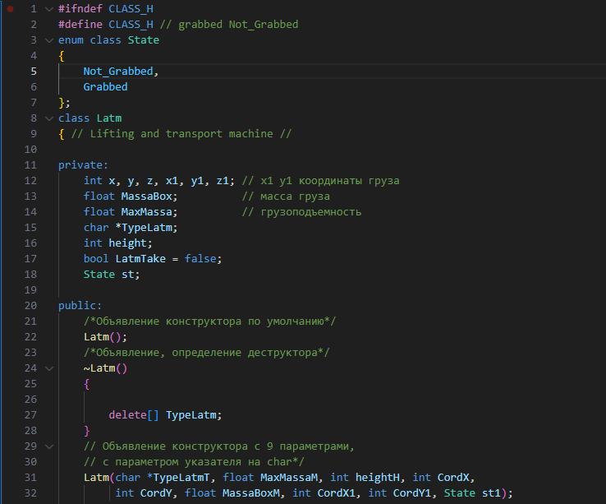
Рис. 1

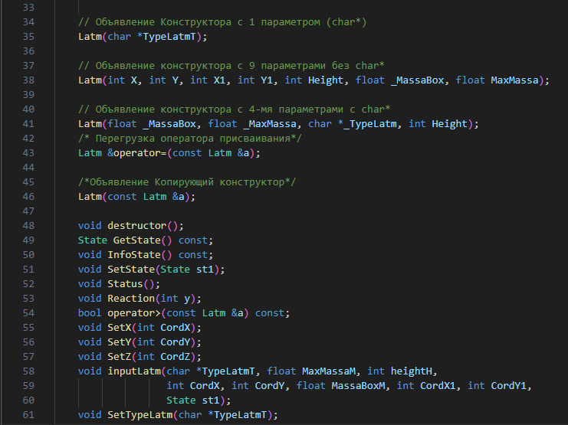
Рис. 2

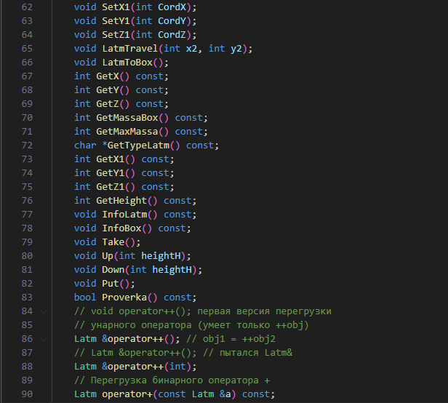
Рис. 3
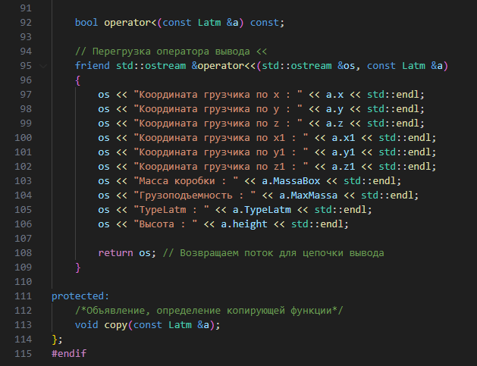
Рис. 4

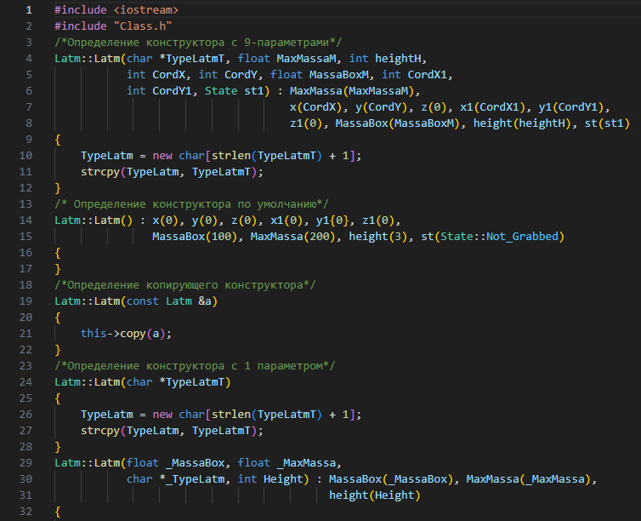
Рис. 5

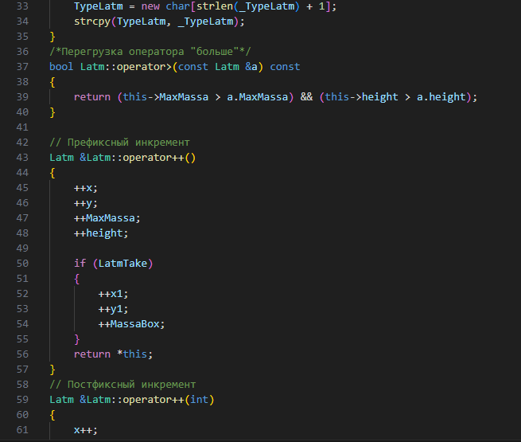
Рис. 6
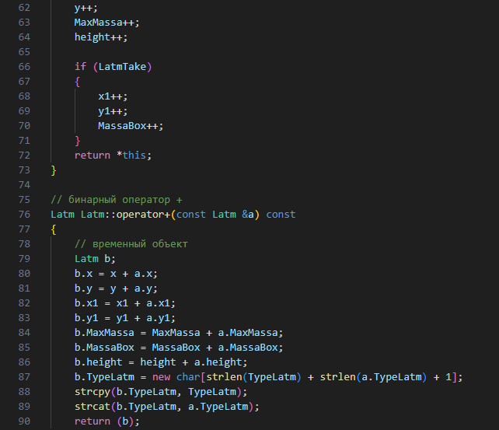
Рис. 7
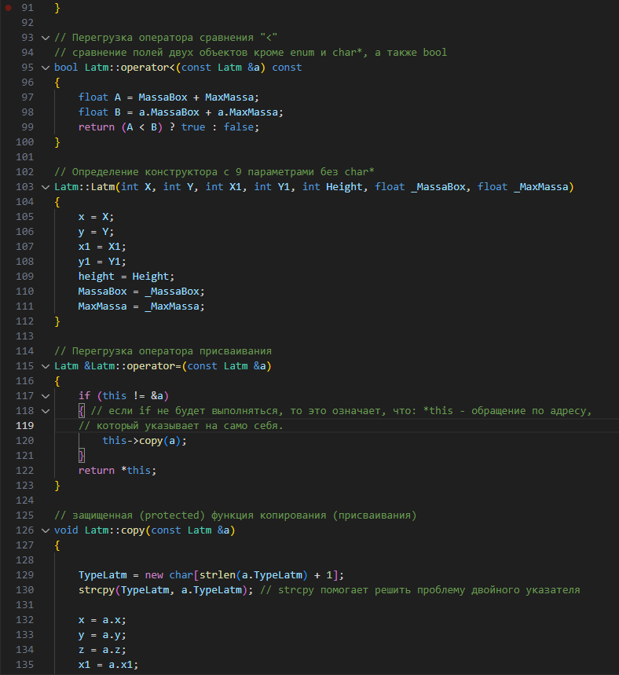
Рис. 8

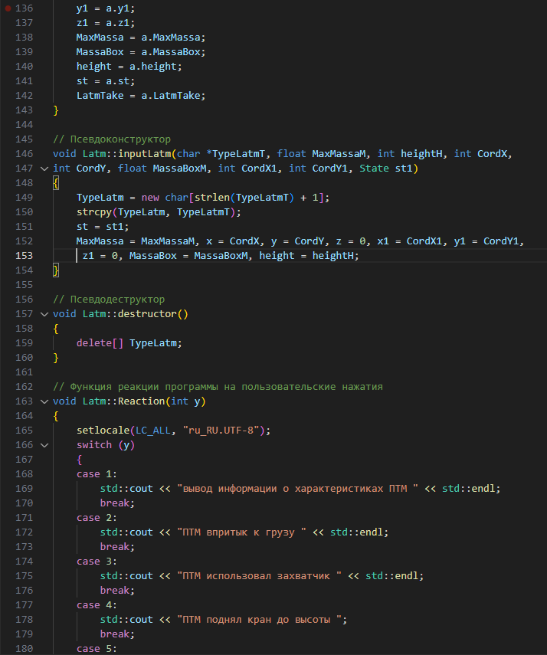
Рис. 9

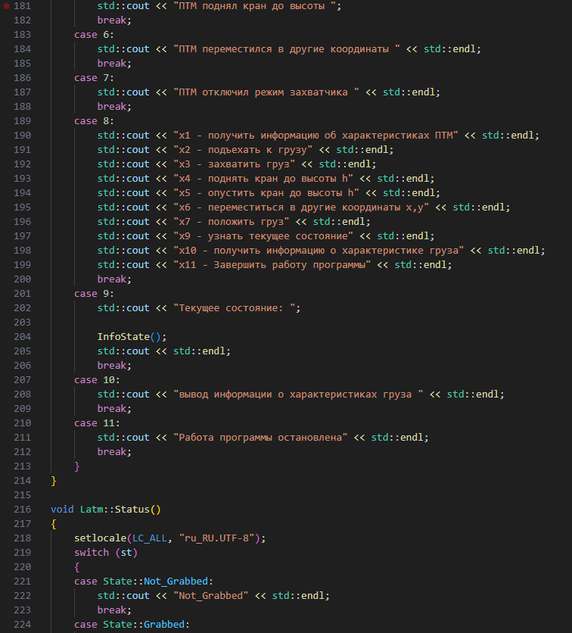
Рис. 10
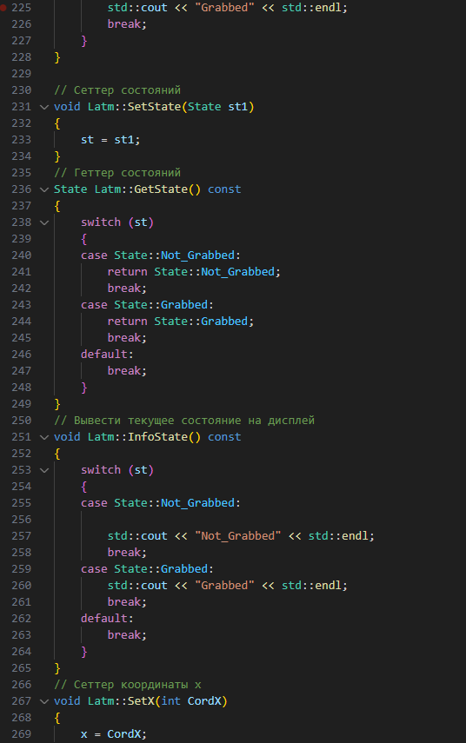
Рис. 11
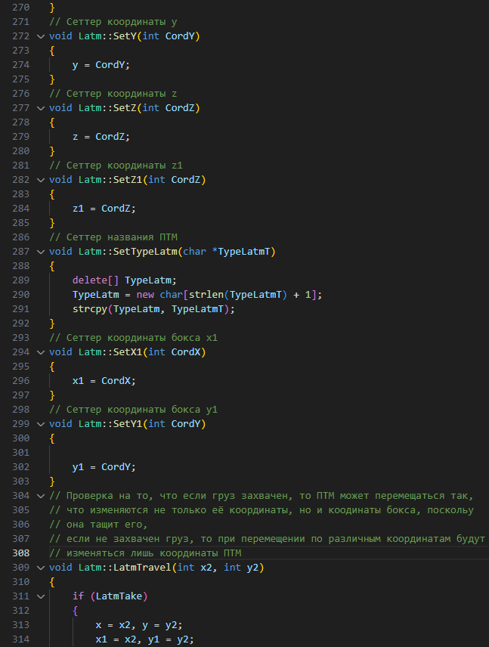
Рис. 12
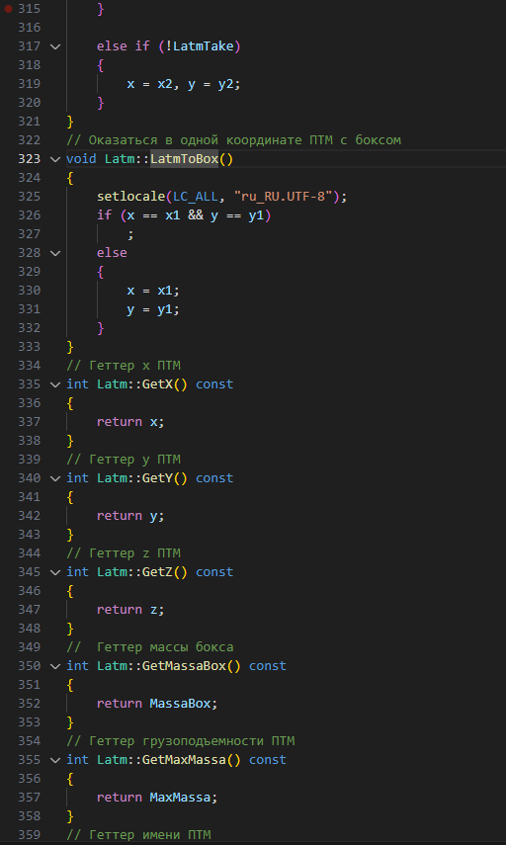
Рис. 13
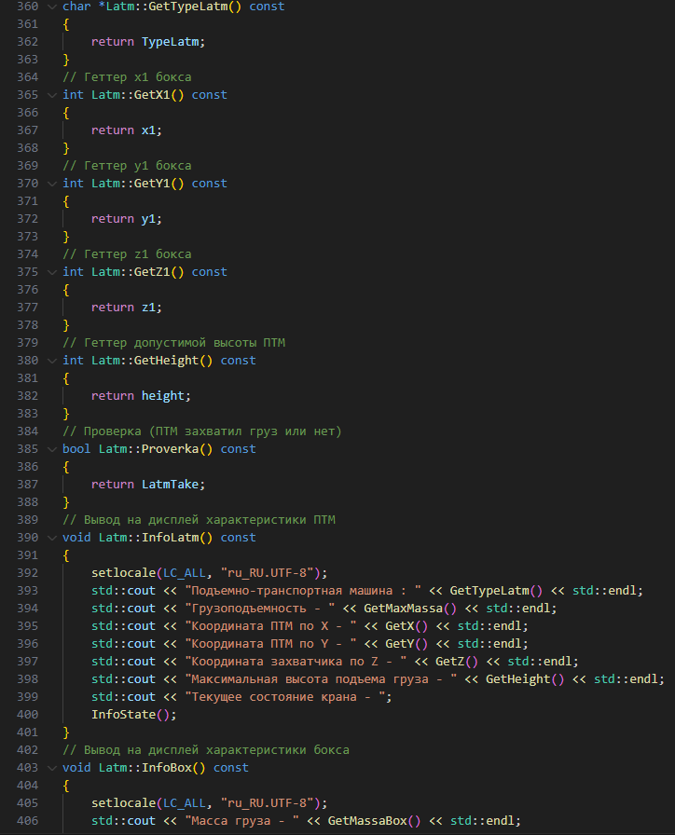
Рис. 14
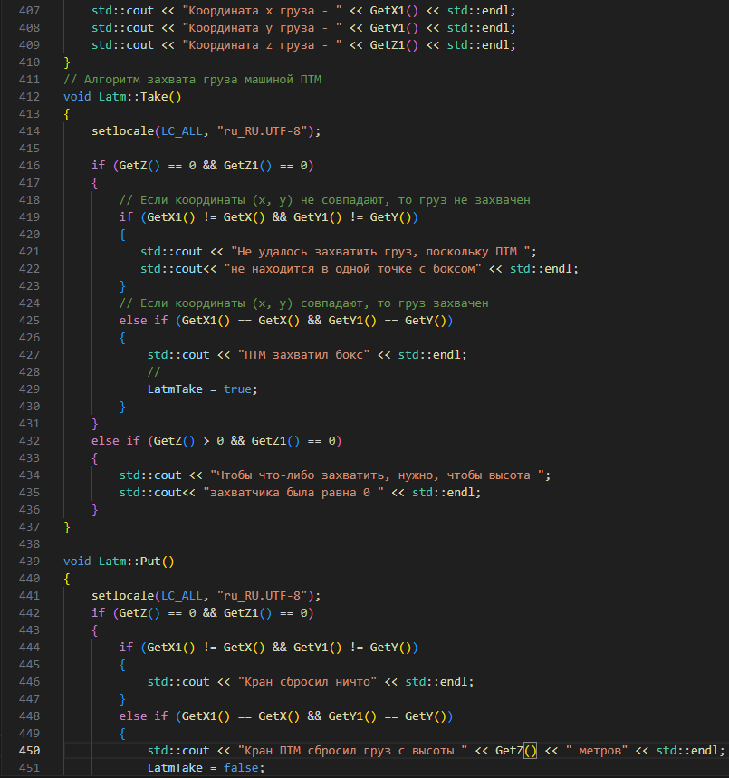
Рис. 15
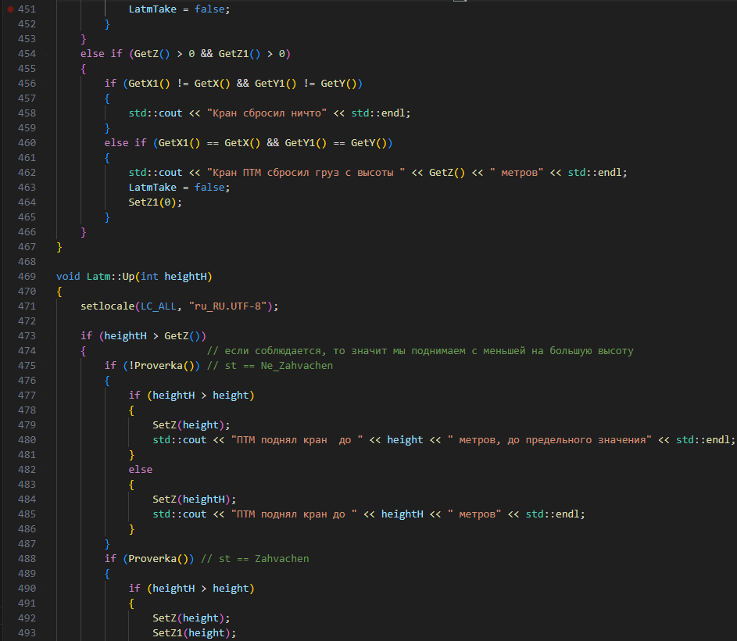
Рис. 16

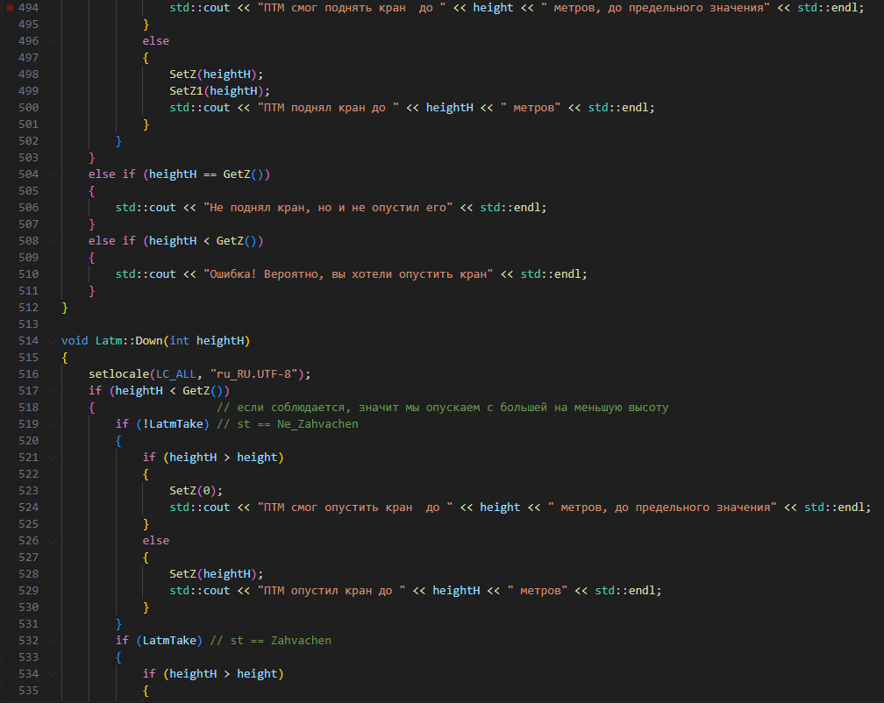
Рис. 17
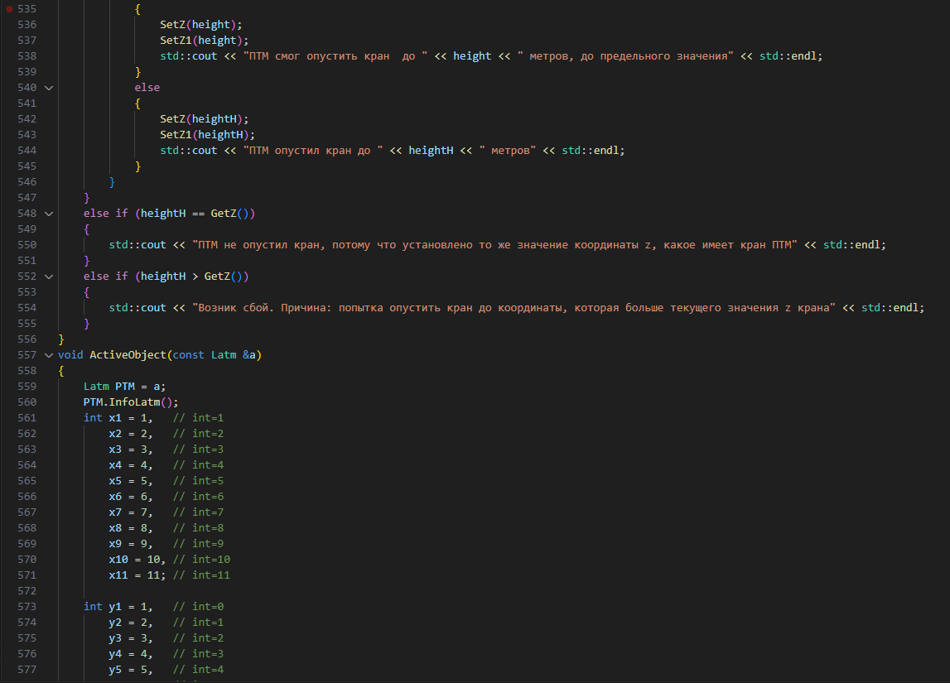
Рис. 18
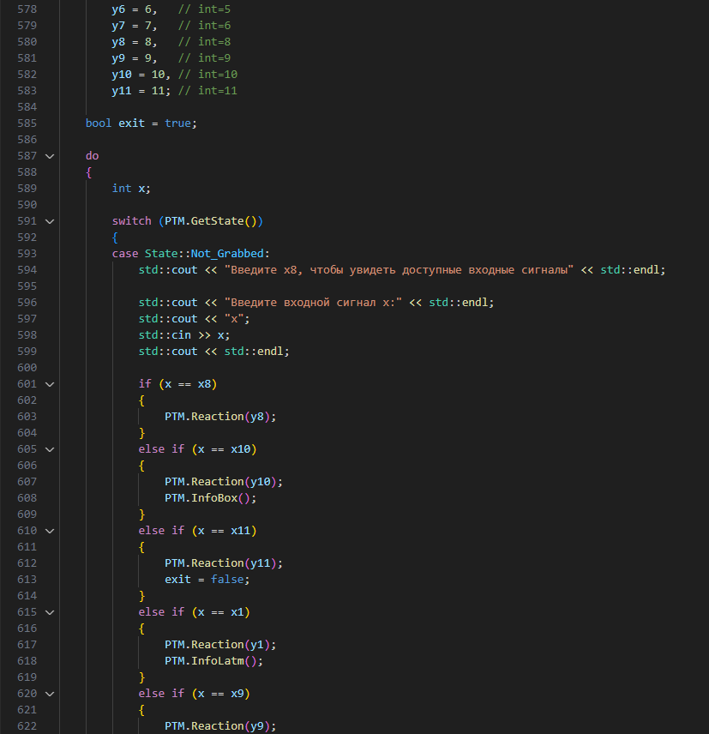
Рис. 19
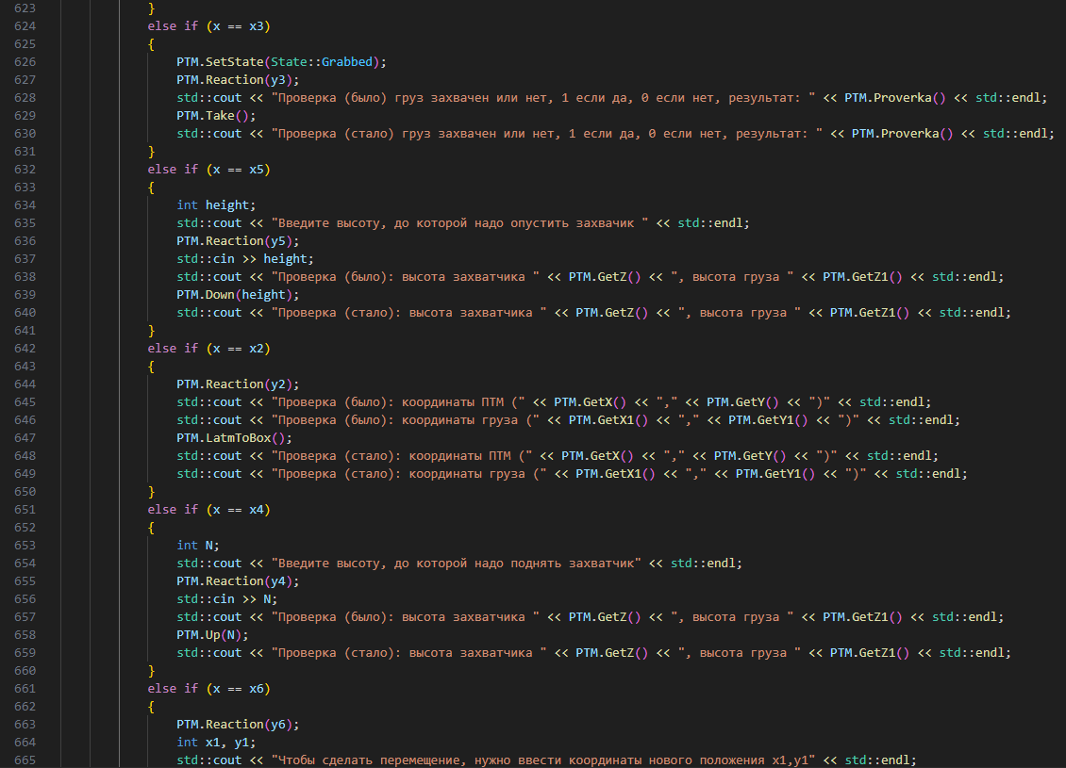
Рис. 20
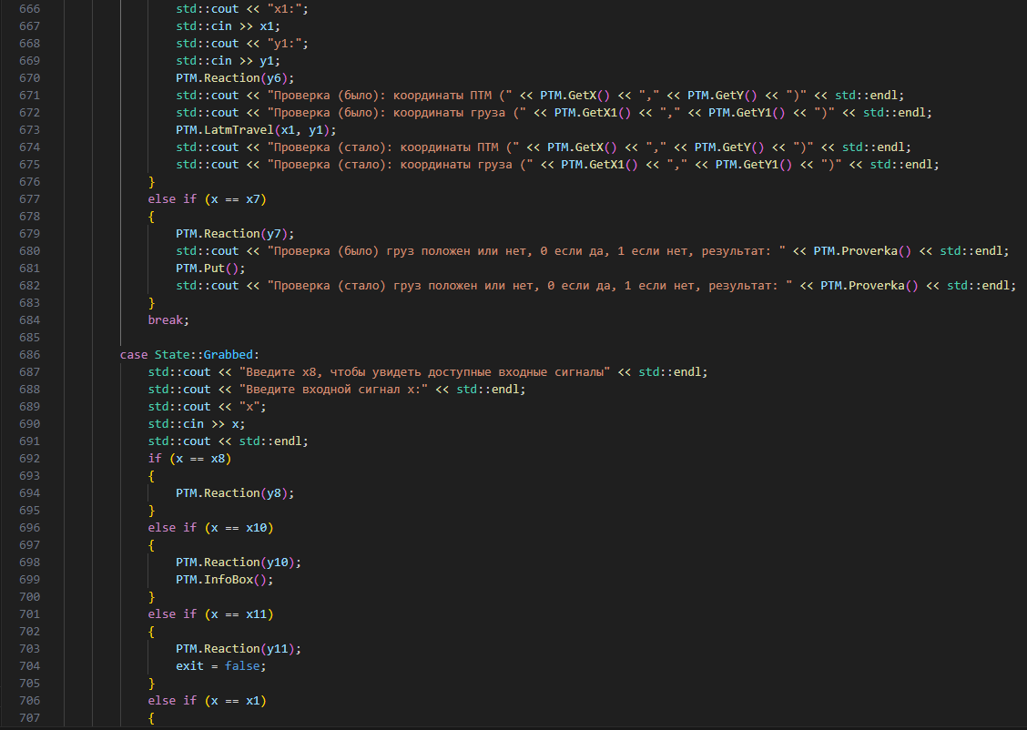
Рис. 21
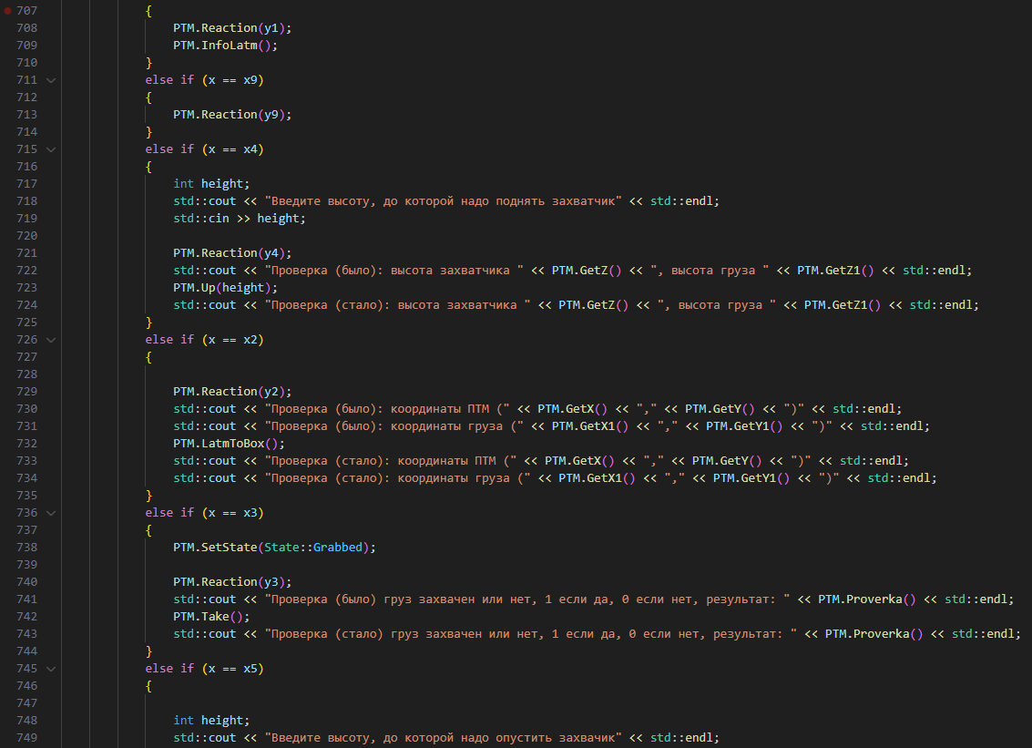
Рис. 22
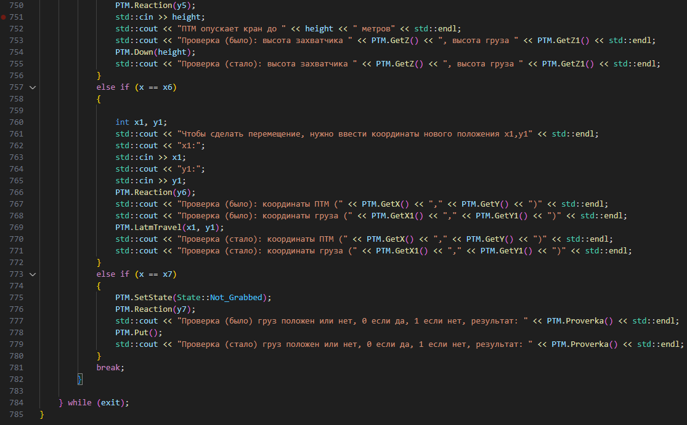
Рис. 23

main.cpp:
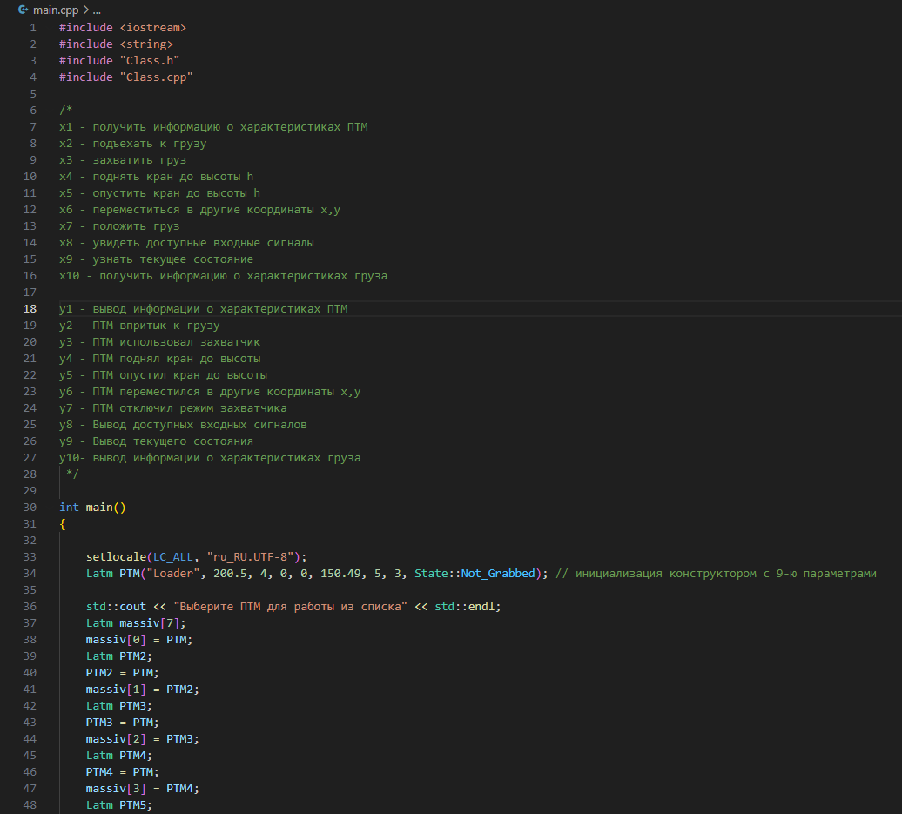
Рис. 24
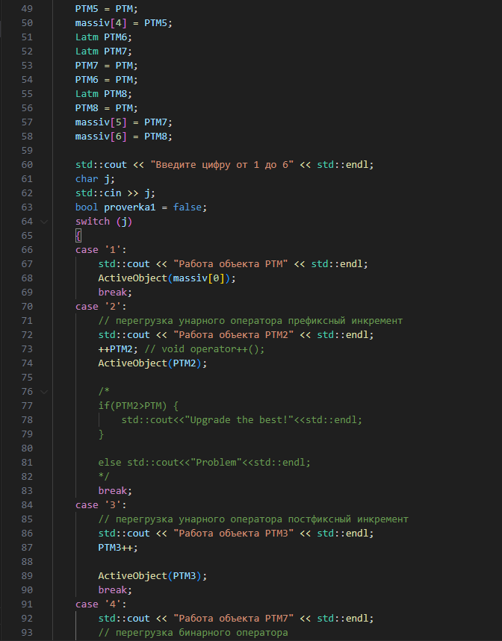
Рис. 25
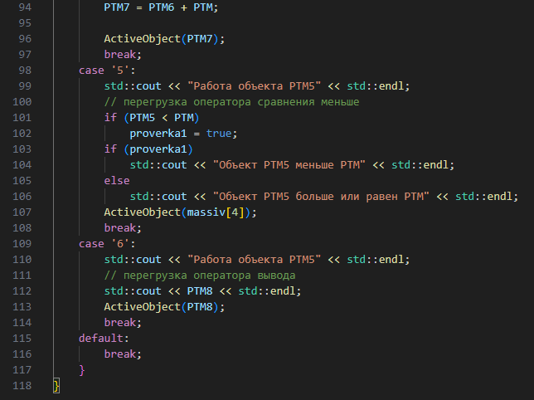
Рис. 26

